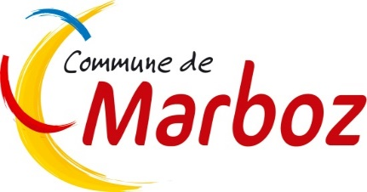

- Délibération D2023121102 examinée le 11/12/2023
Décision modificative n°4
√ approuvée

- Délibération D2023121103 examinée le 11/12/2023
Garantie d’emprunt à hauteur de 100% pour un montant de 1 400 000 € sollicitée par la coopérative HLM AIN HABITAT dans le cadre de l'opération PSLA de 9 logements sur le programme « Les Jardins de la Cure », située 54 rue de la Cure à MARBOZ
√ approuvée

- Délibération D2023121104 examinée le 11/12/2023
Location de terrains agricoles
√ approuvée

- Délibération D2023121105 examinée le 11/12/2023
Subvention séjours centres aérées, camps ou colonie de vacances 2023
√ approuvée

- Délibération D2023121106 examinée le 11/12/2023
Convention avec l’association Familles Rurales Enfance et Jeunesse (AFREJ) pour la reprise du centre de loisirs
√ approuvée

- Délibération D2023121107 examinée le 11/12/2023
Convention pour la mission d’assistance à la maîtrise d’ouvrage pour l’aménagement de l’étage de la médiathèque en un espace culturel, artistique et numérique avec l’Agence départementale d’ingénierie de l’Ain (ADIA)
√ approuvée

- Délibération D2023121108 examinée le 11/12/2023
Modification simplifiée n°3 du PLU : avis conforme de l’autorité environnementale (MRAE)
√ approuvée

- Délibération D2023121109 examinée le 11/12/2023
Modification simplifiée n°3 du PLU : définition des modalités de mise à disposition du public
√ approuvée

- Délibération D2023121110 examinée le 11/12/2023
Instruction des Autorisations du droit des sols : avenant à la convention de service commun d’instruction des ADS et à la convention de service unifié conclue entre la Communauté d’agglomération du bassin de Bourg-en-Bresse, la Communauté de Communes de la Veyle et la Communauté de Communes de Bresse et Saône ainsi que leurs communes membres respectives.
√ approuvée

- Délibération D2023121111 examinée le 11/12/2023
Modification du périmètre d’intérêt communautaire de la voirie et procès-verbal de fin de mise à disposition de la voirie communale
√ approuvée

- Délibération D2023121112 examinée le 11/12/2023
Désignation d’un référent déontologue pour les élus
√ approuvée

- Délibération D2023121113 examinée le 11/12/2023
- Rapport sur le prix et la qualité du service public d’eau potable 2022
√ approuvée

